TRIAGECENTRUM HUISARTSEN
U kan hier enkel terecht indien u bent doorverwezen door een huisarts !

Kliniekstraat 27, 9050 Gentbrugge

U kan gebruik maken van de algemene parking op de site.
Uitrijden kan aan de hand van een code aan het onthaal.
Volg de wegwijzering ‘Huisartsenwachtpost’ of de rode banners ‘Triagecentrum Huisartsen’.
Gelieve NIET binnen te gaan in het klinisch centrum Sint-Jozef van AZ Maria Middelares.

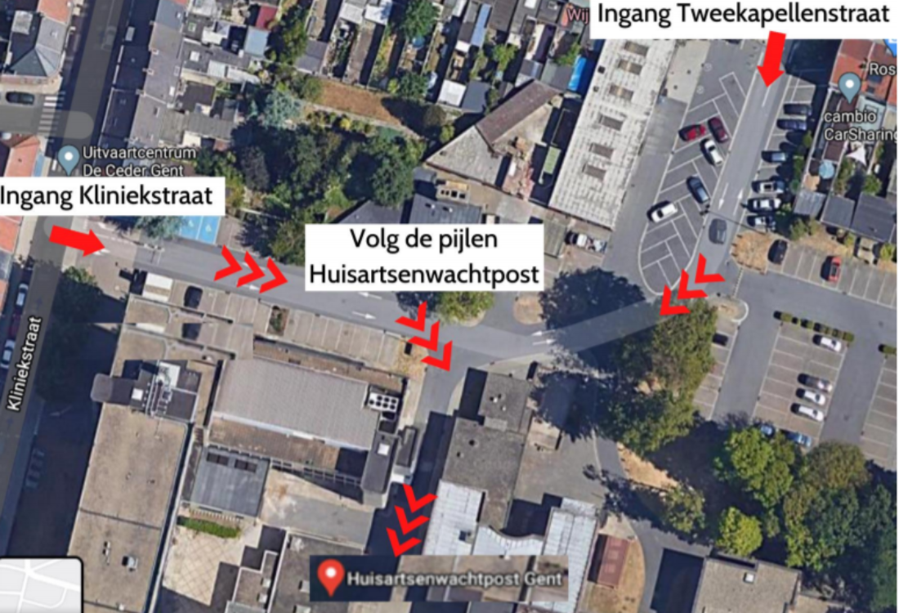
© Introlution 2020

